假設檢定例題(母體變異數)
- 福樂冰淇淋宣稱重量的標準差為2.3g，今隨機抽取8盒冰淇淋檢查，發現標準差，設重量為常態分配，試以檢定其宣稱是否屬實?
Sol：
查表得，
，
落在接受域，故接受
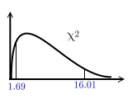
- 某廠商所生產的電池，要求產品規格要求標準差年，從該產品隨機抽出10個，測其標準差年，試以下，你是否認為年? 設母體為常態分配
Sol：
查表得，
，
落在接受域，故接受
也就是說，沒有充分的證據顯示讓我們懷疑
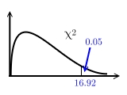
- 對於包裝奶粉的企業，其每包的容量是非常重要的，除了要控制平均數，變異數的控制也是同等重要，品管部門只要包裝奶粉容量的變異數超過120，品管部門即應停止包裝，檢修包裝奶粉機器，今隨機抽取30包奶粉，計算出變異數，試以，檢定
Sol：
查表得，
，
落在接受域，故接受
也就是說，目前沒有證據讓我們懷疑，故可繼續包裝
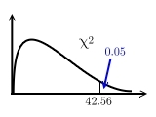
- 根據過去調查顯示，飛利浦燈泡壽命標準差為125小時，經過一種新的改良方法製造，隨機抽取10個燈泡驗得其標準差為90小時，試以檢定飛利浦燈泡壽命標準差，有沒有因為改良方法製造而改變？
Sol：
根據
查表得
根據檢驗資料
4.66落在接受域
接受，
也就是說，目前的資料顯示，新的改良方法製造並沒有改變標準差
